Инструкция по регистрации участников

итогового сочинения (изложения) и итогового собеседования

Участники итогового сочинения (изложения) (далее – ИС(И)) и итогового собеседования (далее – ИС) могут самостоятельно зарегистрироваться и подготовить заявление на платформе https://gia66.ru.

Подтверждение в личном кабинете заявления происходит в течение 2 рабочих дней после передачи их в образовательную организацию для выпускников текущего года. При наличии ошибок, требующих исправления, заявление отправлено на доработку с пояснением причин.

# Регистрация на платформе

Для регистрации служит ссылка «Регистрация», которая открывает следующий диалог:

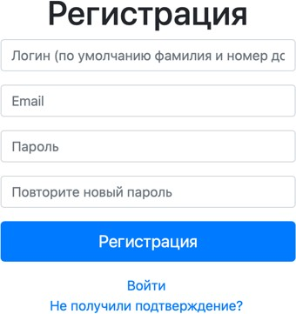Логин – уникальное имя пользователя на платформе. Имя или логин пользователя «Фамилия с большой буквы + без пробела номер паспорта (без серии)»

Email – реально существующий email регистрирующегося.

Пароль – номер документа (ДЕСЯТЬ символов СЕРИЯ И НОМЕР паспорта без пробелов).

Повтор пароля (защита от ошибки при введении первого) Кнопка «Регистрация». Нажать после заполнения формы.

После регистрации необходимо подтвердить адрес указанной электронной почты.

Для этого следует перейти в свою почту и следовать инструкции:

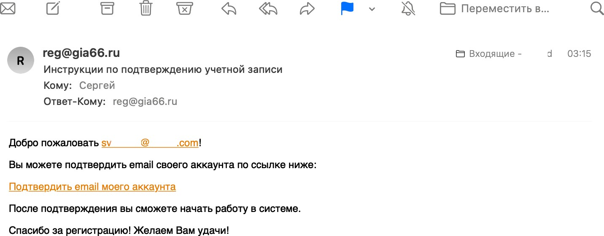

Для подтверждения почты достаточно перейти по указанной ссылке «Подтвердить email моего аккаунта». Не следует отвечать на электронное письмо, так как почтовый ящик служит только для отправления служебной информации.

После перехода по указанной в письме ссылке появляется строка:



Она означает, что аккаунт успешно активирован.

При попытке зайти без подтверждения записи появляется сообщение «Вы должны подтвердить вашу учётную запись».

Если в течение 10 минут не пришло письмо с инструкцией для подтверждения электронного письма, следует перейти по ссылке «Не получили подтверждение?» и следовать дальнейшей инструкции.

# Работа с платформой

После входа в систему появляется «рабочая область зарегистрировавшегося пользователя»:

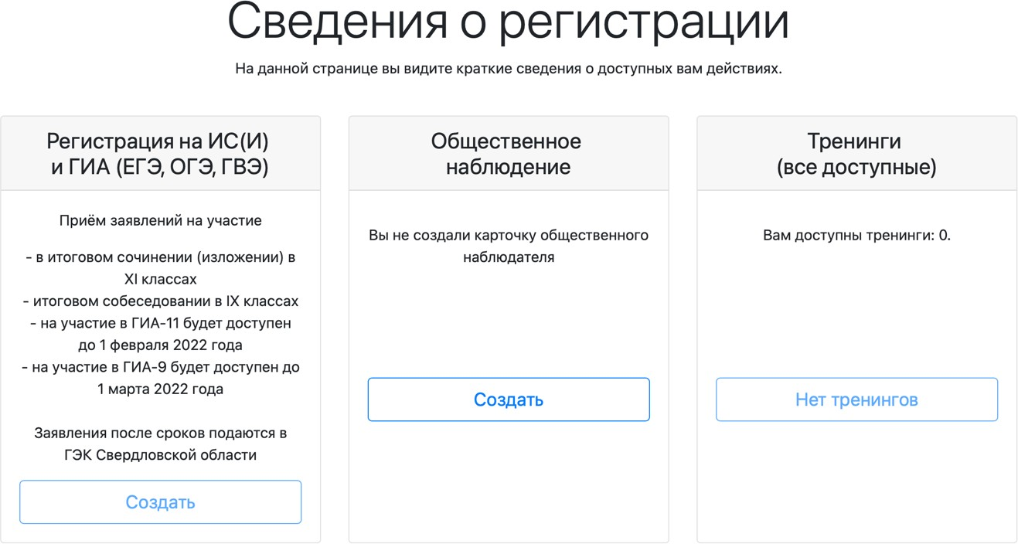

# Создание заявления на итоговое сочинение (изложение) или итоговое собеседование

До создания карточки заявления на сочинение/изложение/собеседование или карточки общественного наблюдателя пользователю доступно только два действия – создать заявление на регистрацию на ИС(И) (кнопка «Создать» в левом столбце) или карточку общественного наблюдателя (кнопка «Создать» в среднем столбце).

Необходимо выбрать первое действие:

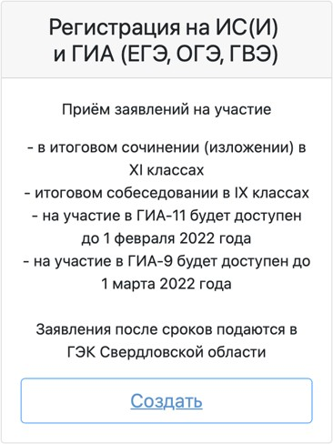

Нажать

Откроется пошаговое внесение сведений. По окончании каждого шага проводится валидация внесённых сведений и только после этого открывается следующий.

Перед тем, как начать заполнение, следует точно определиться с тем, к какой

**категории участников государственной итоговой аттестации** (далее – ГИА) Вы относитесь.

**ВАШ** вариант

* **выпускник текущего года** – выпускник общеобразовательной организации, который впервые в этом году будет участвовать в процедурах к ГИА;

|  |  |
| --- | --- |
| **Поле** | **Описание поля** |
| Выберите муниципальное образование, в котором Вы проживаете (планируете проходить экзамены) | Выбор из списка  **Ленинский район** |
| Гражданство | Выбор из списка.  **«Российская Федерация (РФ)»** |
| Страна (заполняется, если не Российская Федерация) | **не заполнять** |
| Фамилия | Фамилия участника, только русские буквы, **первая буква**  **«Большая»** |
| Имя | Имя участника, только русские буквы**, первая буква**  **«Большая»** |
| Отчество | Отчество участника (при наличии), только русские буквы, **первая буква «Большая»** или оставить пустым при отсутствии |
| Пол | Мужской или женский (от выбора этого поля будут зависеть обращения впоследствии) |
| День рождения | Указывается дата рождения заявителя |
| СНИЛС | Указывается СНИЛС (страховой номер индивидуального лицевого счёта). При его отсутствии внесение сведений невозможно. |

|  |  |
| --- | --- |
|  |  |
| Тип документа, удостоверяющего  личность | Выбор из списка.  **Паспорт.** |
| Серия | Серия документа. При сохранении происходит валидация |
| Номер | Номер документа. При сохранении происходит валидация |
| Кем выдан документ (как в документе) | Строка, следует переписать из документа. **ТОЧНО КАК В ДОКУМЕНТЕ.** |
| Когда выдан документ  (как в документе) | Выбор даты выдачи документа. **ТОЧНО КАК В ДОКУМЕНТЕ.** |

Все поля подписаны. Для начала редактирования следует нажать на соответствующее

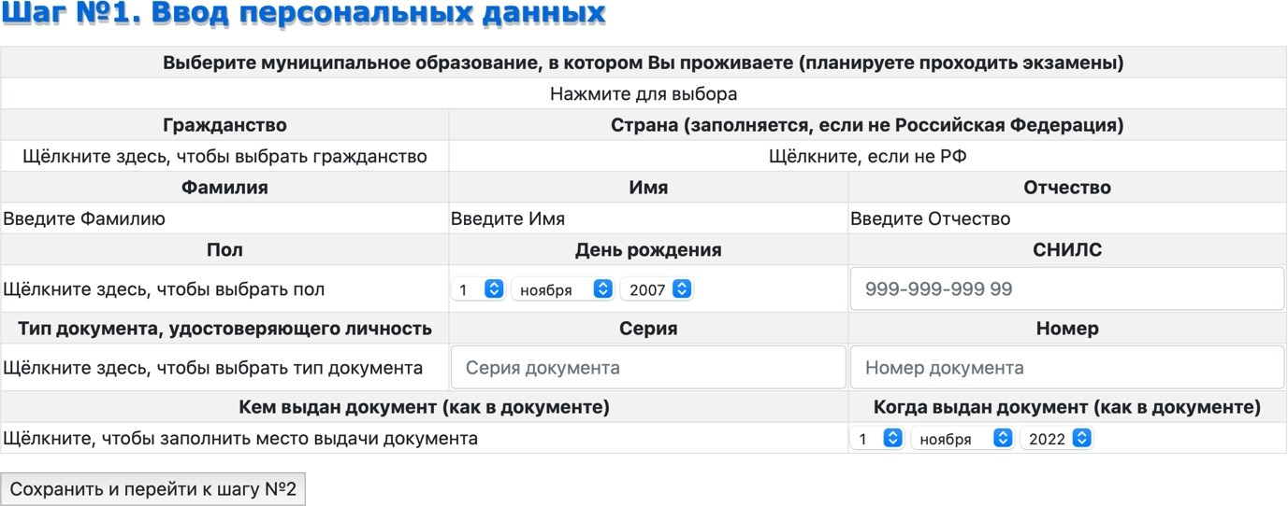поле:

После заполнения для проверки корректности сведений и переходу к следующему шагу нажмите «Сохранить и перейти к шагу №2».

При неверном заполнении вверху страницы появится информация о том, какие поля были неверно заполнены (или не заполнены), и какие были сброшены из-за невозможности сохранения некорректных данных.

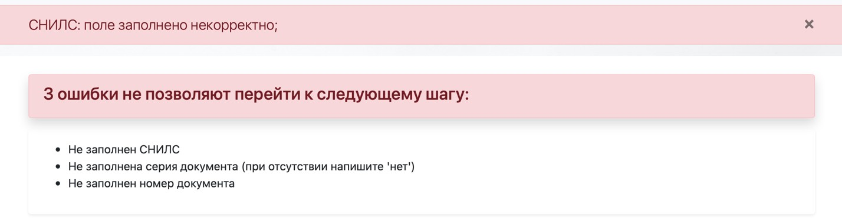

Следует исправить указанные ошибки и повторить нажатие на кнопку «Сохранить и перейти к шагу №2».

На втором шаге происходит выбор категории участника, образовательной организации и отметки о необходимости специализированных условий.

|  |  |
| --- | --- |
| **Поле** | **Описание поля** |
| Выберите муниципальное образование, в котором Вы проживаете (планируете проходить экзамены) | **Ленинский район** |
| Выберите образовательную организацию, в которой вы учитесь или которую вы закончили (оставьте пустой, если не в Свердловской области) | Выбор из списка. На выбор предоставляются школы из того муниципального образования, которое выбрано как муниципальное образование проживания на предыдущем шаге. В случае, если муниципальное образование не совпадает или участник из другой области, следует оставить поле незаполненным. |
| Требуются спецусловия (понадобится справка МСЭ или ПМПК)  **В этом году ни у кого нет** | К специализированным условиям относятся условия увеличение времени, предоставление специализированной аудитории на 1-ом этаже при отсутствии лифта, форма изложения на итоговом сочинении (изложении), возможность выбора формы ГВЭ и др., указанные в решении психолого-медико-педагогической комисии.  Для их получения спецусловий вместе с оригиналом заявления следует предоставить справку медико- социальной экспертизы или психолого-медико-  педагогической комиссии. |

Редактирование производится нажатием на соответствующие поля:

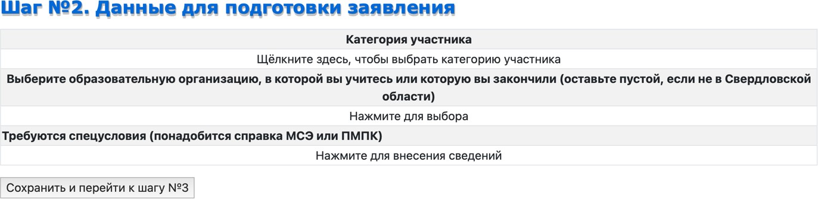

По окончании нажмите на «Сохранить и перейти к следующему шагу».

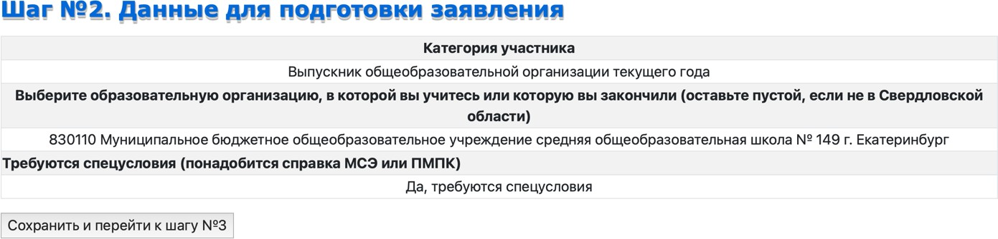

На следующем шаге набор полей для заполнения будет зависеть от выбора, сделанного на шаге №2. Так, для участников, заявившим спецусловия предлагается выбор формы итогового сочинения (изложения):

# Для выпускника текущего года (при выборе на предыдущем шаге наличие спецусловий):

|  |  |
| --- | --- |
| **Поле** | **Описание поля** |
| Выберите класс, в котором вы учитесь | Выбор из списка. В наборе представлены выпускные классы выбранной на предыдущем шаге школы. |
| Укажите, есть ли у вас полученный ранее зачёт (допуск к ГИА) | Необходимо указать, есть ли ранее полученный зачёт (возможно, что получен в предыдущие учебные годы или в другом субъекте Российской Федерации, после которого произошёл переезд в Свердловскую область).  Для смены следует произвести щелчок по полю. **НЕТ** |
| Выбор формы итогового сочинения (изложения) | Поле обязательно только для 11 и 12 классов и доступно только при указании необходимости специализированных условий.  Для смены следует произвести щелчок по полю. **СОЧИНЕНИЕ** |
| Выбор формы ГВЭ  **В этом году ни у кого нет** | Поле обязательно только если на предыдущем шаге указано на необходимость специализированных условий.  Для смены следует произвести щелчок по полю. |

После нажатия на кнопку «Сохранить и перейти к формированию заявления», отображается страница предварительного просмотра заявления.

В верхней части окна расположено меню страницы:

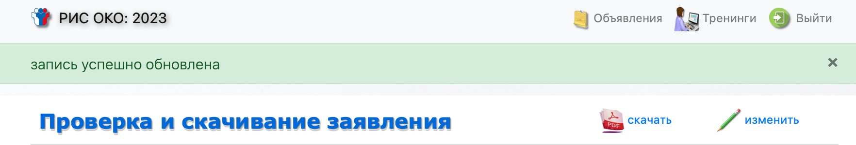

Кнопка «Скачать» скачивает заявление с согласием на обработку персональных данных. Кнопка «Изменить» позволяет вернуться к заполнению данных.

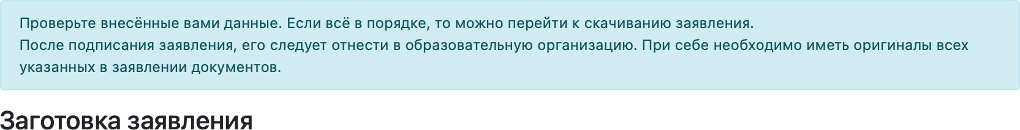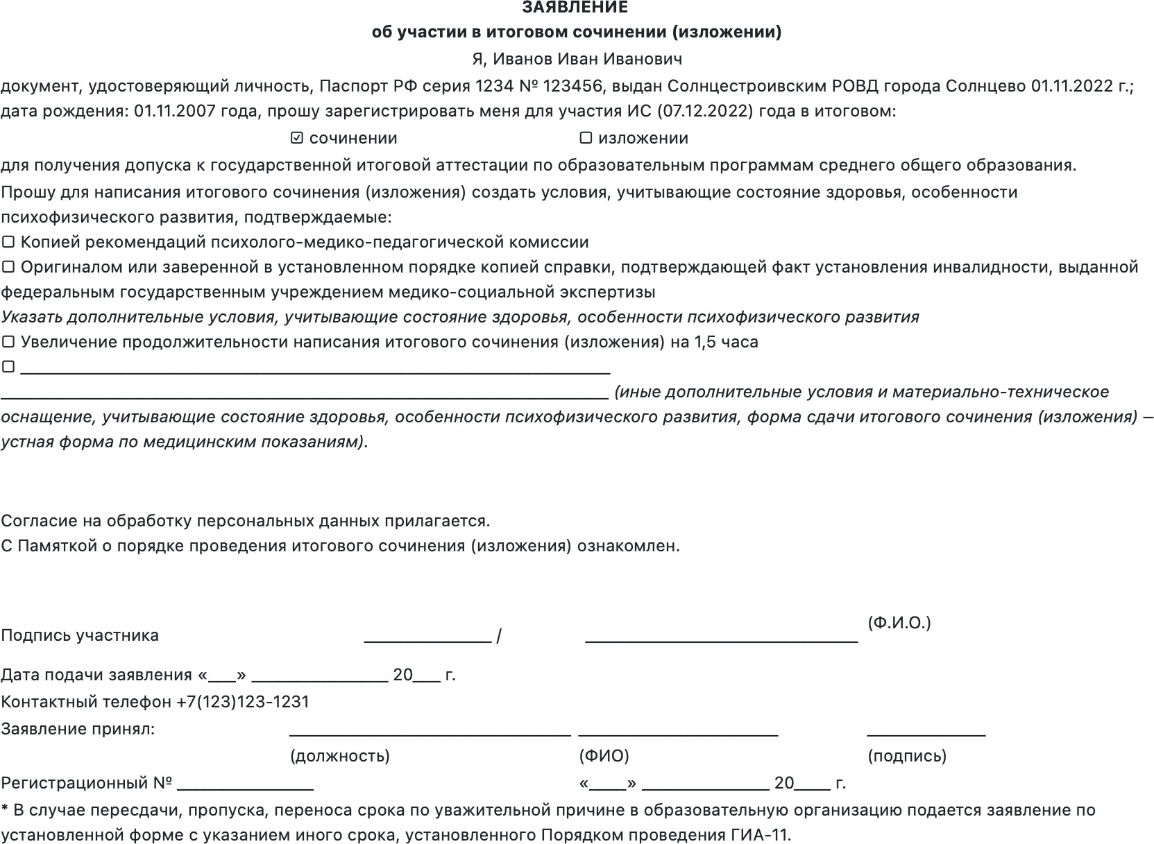Ниже указание проверить данные в «Заготовке заявления».

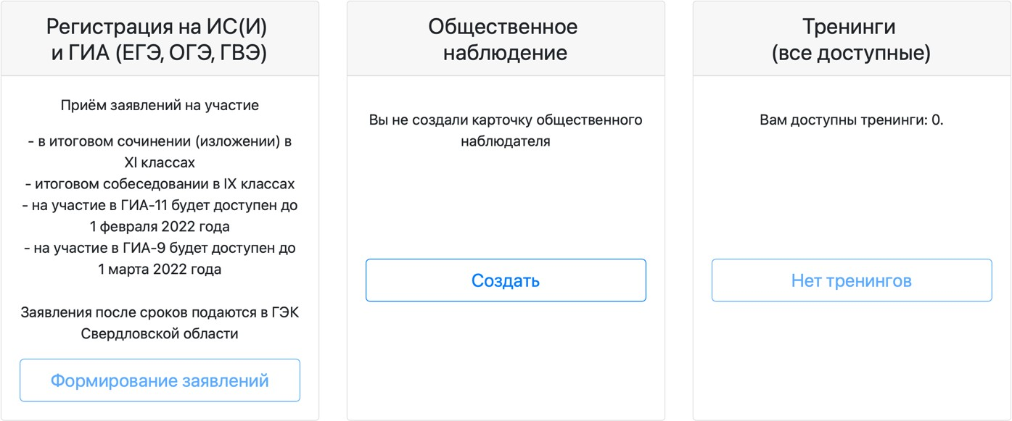Если сейчас вернуться перехода на главную (домашнюю) страницу сайта, должны отобразиться краткие сведения о возможности формирования заявления:

**После приёма заявления в образовательной организации надпись «Формирование заявлений» изменится на «Просмотр заявления», кнопка редактирования станет недоступной.**